长毛象mixly库的安装与使用

## mixly库导入

1.通过以下链接下载库文件

https://cdn.shopify.com/s/files/1/0474/7729/3217/files/mixly-lib-mammoth-master.zip?v=1628128167

2.下载完成以后把文件解压出来

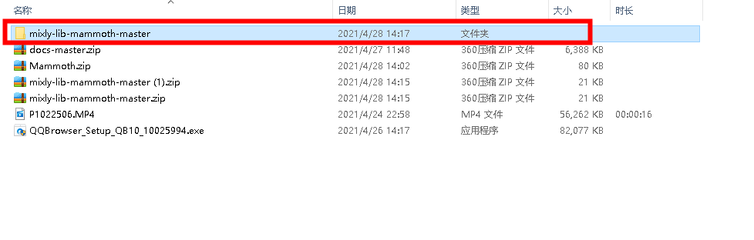3.打开mixly,点击”导入库”==》“从本地导入”

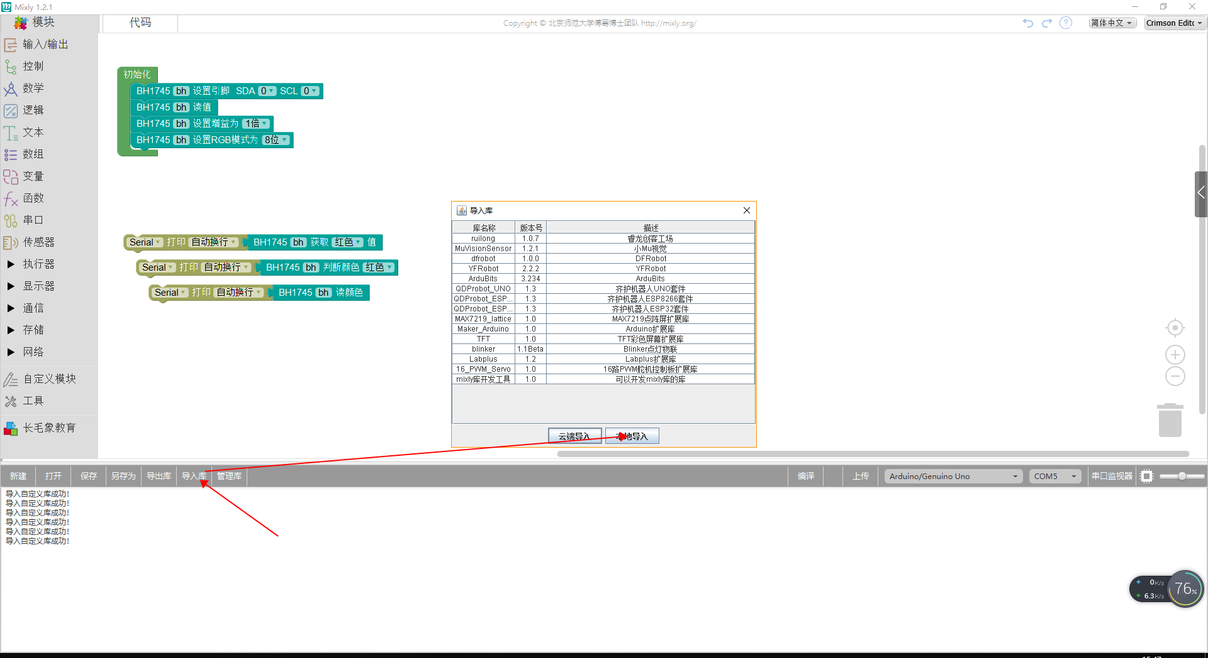

4.找到刚才解压出来的文件夹，进入文件夹根目录选择“Mammoth.xml”文件，点击打开

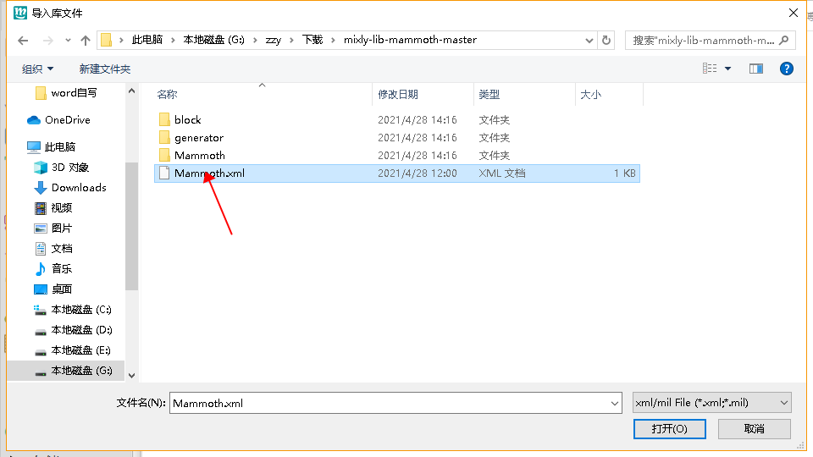

Block 库文件添加步骤到此结束，之后是代码编译所需arduino库文件的添加

## Arduino 库导入

1. 进入我们一开始下载并解压好的库文件目录

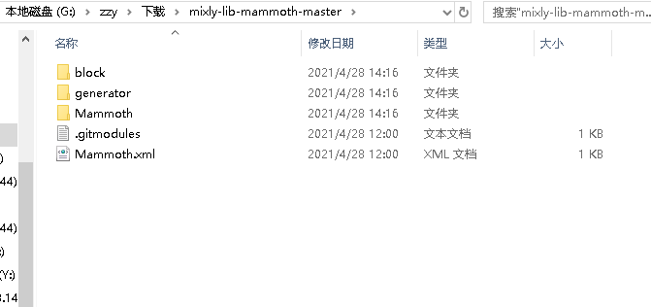

进入Mammoth目录，并且复制文件Mammoth

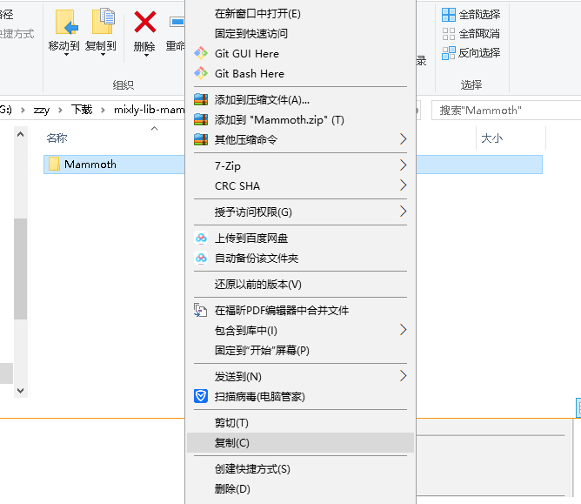

1. 复制好文件以后，进入mixly的软件根目录

（可以通过右键桌面图标，打开文件所在位置的方式快速进入）

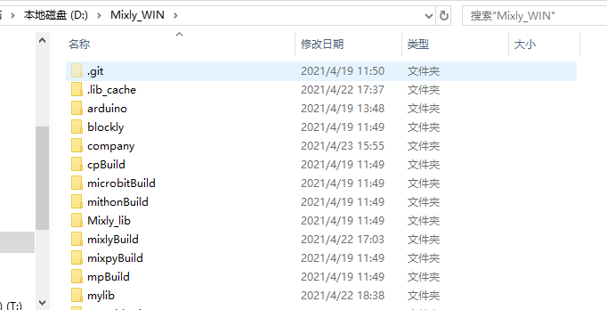

1. 依次进入文件夹\arduino\portable\sketchbook\libraries

然后把Mammoth文件夹粘贴到此处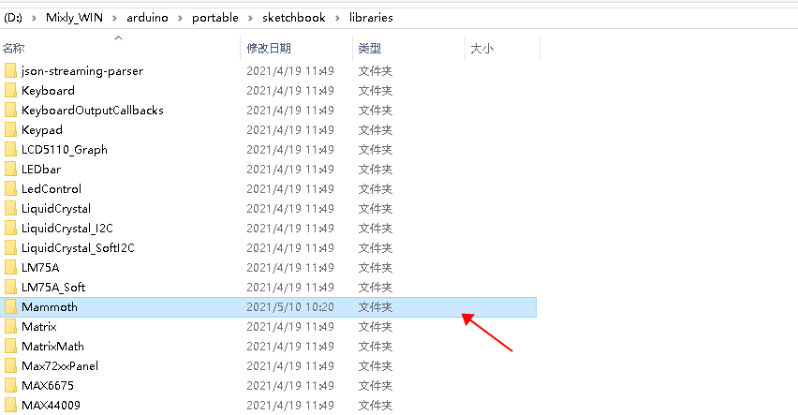

到这里库文件的安装就已结束，之后是block的简介

## Block使用简介

本章主要是对长毛象特有block的介绍

### 颜色传感器

|  |
| --- |
| 用于初始化操作的block，sda和scl的引脚需要对应模块的实际位置 |
| 这两个block是配合使用的，注意顺序，要先使用读值block，才能使用获取值得block，要不然读不到数据 |

|  |
| --- |
| 读取颜色传感器附近的颜色，会返回0~6 分别代表      byte RED    = 0;      byte ORANGE = 1;      byte YELLOW = 2;      byte GREEN  = 3;      byte CYAN   = 4;      byte BLUE   = 5;  byte PURPLE = 6;  byte Magenta = 7; |
| 用于识别指定的颜色，然后返回booleans值,检测到了所选颜色就会返回1，否则返回0 |

### 电机模块

|  |
| --- |
| 初始化操作，设置舵机引脚 |
| 设置舵机状态，开或者关 |

### 舵机

|  |
| --- |
| 初始化操作，设置舵机引脚 |
| 设置舵机角度 |

## 常见问题

1. **无法上传代码**
   1. Mixly界面的开发板和端口是否选择正确  
      **注：此图主要为说明作用，并非所有电脑的端口都为“COM16”**  
      
      1. 控制板与电脑的连接是否稳定，部分数据线仅充电不支持数据传输
      2. 部分电脑即使不连接控制板也会出现默认的端口，所以你可能会分不清需要使用哪个端口号，如果出现这种情况，你可以看看**未连接控制板之前**有哪些端口号，再看看**连接之后**又**多了那个端口号**，那便是你需要使用的端口号了，或者到电脑的设备管理器中去查看端口号  
         使用快捷键win+r,之后输入命令devmgmt.msc即可进入设备管理器  
         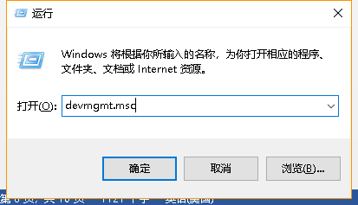  
         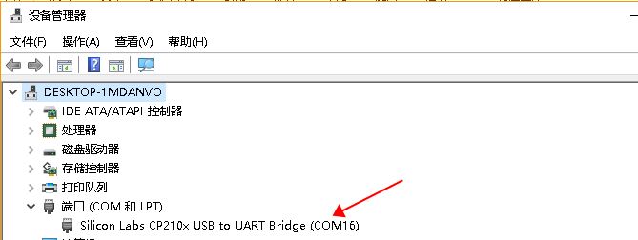
   2. 代码是否被正确编译，你可以尝试点击编译看代码能否通过
   3. 确保线路和电脑usb端口没有问题，可以更换端口或者数据线在尝试，部分typec数据线只能供电不能传数据
   4. 部分电脑上传时需要在下方输出框出现“Connecting”字样之后**长按**“百变积木控制板”A键
   5. 先前的程序使用到A按键控制电机时，烧录程序A按键会处于按住状态，烧录时电机会处于运行状态导致端口供电不足会断开，程序会烧录失败，这种情况建议取下电机上传，上传成功之后在连接电机
   6. 主板有电机在运行时烧录程序会供电不足导致端口消失又出现（USB供电不足）
2. **传感器或模块不受控制、失灵**
   1. 部分电脑上传成功之后需要手动按下“百变积木控制板”上的复位键之后才能生效
   2. 确保代码成功编译并上传
   3. 确保代码逻辑没有问题，可以上传一个简单的代码用来测试模块
   4. 模块上的NC引脚暂无作用，在block选择引脚的时，请选择SIG引脚连接主板时对应的位置   
      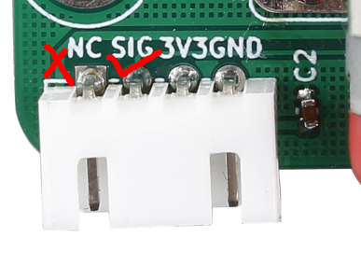
   5. block上的引脚位置是否与实际的接线位置对应  
      以下是各个连线时的注意事项
      * 1. 颜色传感器：SCL和SCA引脚的顺序要注意不能搞反
        2. 舵机：
           1. 引线颜色要对应插座上的颜色
           2. 与电机同时运行时会因为供电不足而无法正常工作
        3. 数码管：数码管不能接在14，12引脚上否则无法显示，甚至烧录失败